Регламент соревнований
«Автономное движение»
- Общие положения
  - «Автономное движение» – это соревнования, состоящие из выполнения заданий для виртуальных мобильных робототехнических систем на виртуальном поле, а также инженерной задачи. Является практическим туром Олимпиады школьников «Робофест» по физике.
  - Организаторы Олимпиады: Московский государственный университет имени М.В. Ломоносова и Фонд поддержки социальных инноваций «Вольное Дело».
  - Организаторы Соревнований: Фонд поддержки социальных инноваций «Вольное Дело», Программа «Робототехника: инженерно-технические кадры инновационной России» (далее Программа).
  - Информация о направлении «Распознавание образов» находится на Официальных сайтах Олимпиады: http://robofest.ru/olimpiada, http://www.russianrobotics.ru/.
  - Участие в Соревнованиях возможно только через подачу заявки участия в Олимпиаде. Подавая заявку и принимая участие в Соревнованиях, участники, тем самым соглашаются с регламентами и положениями о проведении Олимпиады и Соревнований «Распознавание образов», а также обязуются им следовать.
- Цели и задачи
  - Основными целями Олимпиады являются:
    - Поиск и поддержка одаренных детей и талантливой молодежи во всех регионах РФ;
    - Стимулирование интереса детей и молодежи к сфере инноваций и высоких технологий, обеспечение равного доступа детей и молодежи к освоению передовых технологий, получению практических навыков их применения;
    - Вовлечение детей и молодежи в научно-техническое творчество, проведение ранней профориентации (с учетом Атласа новых профессий);
    - Повышение образовательного уровня и отбор лучших участников в число студентов ведущих вузов.
  - Соревнования проводятся с целью:
    - Популяризации и развития современных технологий среди молодежи.
    - Способствовать формированию компетенций, практических знаний и умений, необходимых современному инженеру, в том числе учитывая цели Национальной технологической инициативы.
  - Задачи соревнований:
    - Развитие у молодежи навыков практического решения инженерно-технических задач и получение опыта проектирования и реализации автономных систем.
    - Стимулирование интереса детей и молодежи к практическим инженерным задачам.
    - Выявление и отбор школьников, показавших высокие результаты в решении заданий, для поступления в вуз.
- Руководство Соревнованиями
  - Организация и руководство по подготовке к Соревнованиям «Автономное движение», проведение и контроль осуществляет Организационный комитет Соревнований (далее Оргкомитет).
  - Оргкомитет назначается руководством Программы.
- Участники
  - В соревновании принимают участие любые команды, участники которых осваивают общеобразовательные программы среднего (полного) общего образования в возрастной группе 10-11 класс.
  - Руководителем команды может быть любой гражданин не моложе 18 лет, который несет ответственность за участников команды (преподаватель, аспирант или студент, а также штатный сотрудник учебного заведения, родитель).
  - Команда состоит максимум из 7 и минимум из 2 человек, включая руководителя.
  - Состав команды: руководитель, капитан, операторы и запасные участники. Руководитель в заездах не участвует.
  - К участию в соревнованиях допускаются объединенные команды разных учебных заведений.
  - Команда должна подать заявку на участие в Олимпиаде не позднее, чем за 1 неделю до начала Соревнований.
  - Участники одной команды не могут быть одновременно участниками другой команды.
- Порядок оформления заявок
  - Подача заявок осуществляется путем отправки заполненной формы способом, указанным на официальном сайте https://www.robofest.ru/olimpiada/.
  - Заявки должны быть оформлены в соответствии с правилами, указанными на сайте.
  - Заявки, оформленные не по правилам, и заявки, поданные позже оговоренного срока, рассматриваются только по особому решению Оргкомитета.
  - По запросу Оргкомитета команда обязана в течение 3 (трех) дней подтвердить свое участие, в обратном случае заявка снимается с рассмотрения.
- Предмет
  - Практический тур состоит из двух модулей:
    - Основной – предлагающий командам разработать программу для виртуальной робототехнической системы для выполнения задания в полностью автономном режиме указанное в Приложении 1 к Регламенту.
    - Дополнительный – предлагающий командам расширить программу для виртуальной робототехнической системы основного этапа для выполнения дополнительного задания.

  - Модуль Основной делится состоит из одного задания:
    - Практическое – выполнение задания на виртуальном соревновательном поле.
  - Выполнение заданий на соревновательном поле могут включать в себя следующие элементы:
    - Прохождение незамкнутого лабиринта.
    - Распознавание простых образов.
    - Распознавание усложнённых образов.
    - Распознавание линий.
- Процедура проведения соревнований
  - Практическое задание выполняется в процессе предварительной подготовки к соревнованиям.
  - В день проведения соревнований, команде, на адрес электронной почты, указанный при регистрации и (или) в форуме участников, высылается виртуальная модель поля, с указанием ограничения по времени подготовки решения для выполнения зачётного заезда.
  - Судьи обладают всеми полномочиями на протяжении всех состязаний; все участники должны подчиняться их решениям.
  - Каждая команда выполняет задание индивидуально и самостоятельно, не позднее указанного срока высылает решение задания через форму обратной связи, ссылка на которую указана в задании.
  - Время на выполнение задания – ограничено. Начало и окончание выполнения задания объявляется Оргкомитетом.
  - Следует строго соблюдать Инструкцию к заданию, для его успешного оформления и дальнейшей оценки Судьями.
  - Решение задания, присланное после отведенного времени – не рассматривается.
  - В модуле Дополнительный судейская бригада проверяет присланные решения в присутствии команды (дистанционный онлайн режим) путем двукратного запуска (две попытки) робота, заполняя Протокол. Запуск Исполнителя осуществляется на частично измененном виртуальном поле (добавление дорожных знаков, специальных объектов) в соответствии с условиями, описанными в Задании.
- Определение результатов
  - По результатам заездов модуля Основной и Дополнительный строится рейтинговая таблица сумм баллов по убыванию. При равных суммах баллов оцениваются дополнительные критерии, например, время выполнения задания.
  - На Практическом туре за каждый из модулей команда участников может заработать баллы:
 | Отборочный этап  максимум (приведенная оценка баллов за задание) | Финальный этап  максимум (приведенная оценка баллов за задание)
Модуль Основной | 40 баллов | 25 баллов
Модуль Дополнительный | - | 15 баллов
Итого | 40 баллов | 40 баллов

  - Командный балл Практического тура присваивается каждому участнику команды для индивидуального зачета Олимпиады школьников «Робофест» по физике.
- Судейство
  - Судьи назначаются Оргкомитетом.
  - Запрещается постороннее вмешательство в действия судьи.
  - Главный судья соревнований назначается Оргкомитетом из числа судейской бригады. На него возлагается руководство действиями судей и принятие решения в спорных вопросах. Решение главного судьи окончательно и обжалованию не подлежит.
  - Судья может закончить попытку по собственному усмотрению, если робот не сможет продолжить движение в течение 30 секунд.
  - Для решения вопросов, не отраженных в регламенте, из судей формируется судейская коллегия по согласованию с Оргкомитетом соревнований.
- Ответственность сторон
  - Руководители и члены команд несут ответственность за представленные программные решения команды и не имеют права вмешиваться в действия судьи.
  - В случае если команда не обеспечит своевременное отправление решения для робота без уважительных причин, то команда снимается с соревнований.
  - Если заезд по решению главного судьи был прекращен из-за недисциплинированного (неэтичного, неспортивного, некорректного) поведения команды, то этой команде засчитывается техническое поражение, а команда по решению главного судьи может быть дисквалифицирована.
  - Организаторы соревнований не несут ответственности за технические сбои в работе решения участников.
- Протесты и обжалование решений судей
  - Команды имеют право подать протест на факты (действия или бездействия), связанные с несоблюдением Регламента соревнований.
  - Команды имеют право подать протест на качество судейства заезда.
  - Протест должен быть подан руководителем участника не позднее 1 суток после публикации результатов соревнований. Протесты подаются в Оргкомитет по электронной почте edu@russianrobotics.ru и рассматриваются в трехдневный срок.
  - Протесты, не поданные в отведенное время, не рассматриваются.
- Особые положения
  - Организаторы могут вносить изменения в правила и расписание до начала соревнований, заранее извещая об этом участников.
  - Во всех вопросах, не относящихся к правилам соревнований участники руководствуются Положением и Регламентом Олимпиады, которые размещаются на официальных сайтах.
ПРИЛОЖЕНИЯ
Приложение 1
Распознавание образов
- Условия состязания
1.За отведенное время робот должен проехать трассу, соблюдая требования дорожных знаков и специальных объектов.

- Игровое поле
- Поле - специально разработанный виртуальный полигон без тупиков с зонами старта и финиша, границы которого обозначены стенами.
- Ширина проезда – 2 метра. Высота стен 40 сантиметров.
- Первая зона не содержит знаков и специальных объектов. Задача участников пройти данную зону любым маршрутом.
- Вторая зона содержит специальные объекты, установленные на столбах высотой 70 см перед перекрёстком. Данные объекты требуют произвести манёвр на ближайшем перекрестке. Используемые специальные объекты и их требования: красная пирамида – движение только прямо, синий куб – движение только направо, жёлтая сфера – движение только налево. Задача участников пройти зону соблюдая требования специальных объектов.
- Третья зона содержит дорожные знаки вместо специальных объектов. Используемые знаки дорожного движения: движение только прямо, движение только направо, движение только налево. Задача участников пройти зону соблюдая требования специальных объектов и остановиться в финишной зоне.
- Зона финиш имеет длину 2 метра, обозначена синим напольным покрытием.
- Поле разработано для виртуальной среды Webots.
- Прототип трассы предоставляется организаторами соревнования. Трасса на зачётных заездах может отличаться от представленного прототипа.
- Расположение дорожных знаков и специальных объектов до зачётного заезда неизвестно.
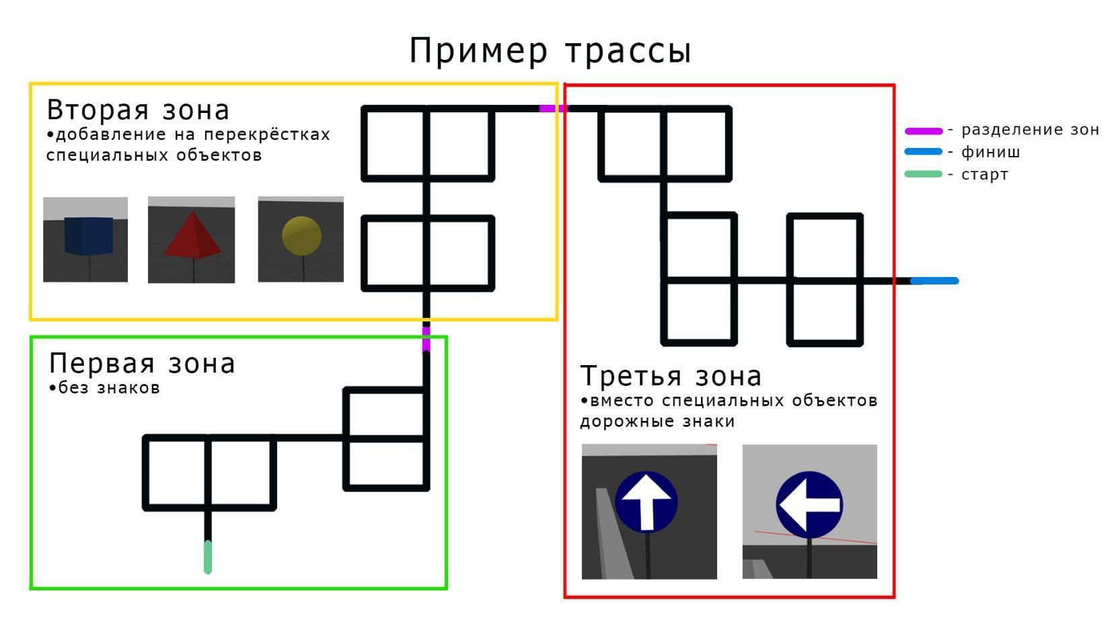
Поле для соревнования “Распознавание образов”
3. Робот
- Виртуальная модель робота (далее робот) предоставляется организаторами соревнования и публикуется на сайте Олимпиады.
- За основу робота взята модель BMW. Используемые датчики: RGB камера, IMU, Lidar, GPS
- В случае необходимости в качестве архитектурного решения разрешается использовать ROS.
- Возможные языки программирования - С++, Python.
- Организаторами предоставляется инструкция и программный код для получения данных с датчиков робота и публикуется на сайте Олимпиады. Используемый язык программирования в примерах программного кода - Python.

4. Правила проведения состязаний

- Команда совершает по одной попытке в заезде.
- В день проведения заездов командам предоставляется модель трассы без расставленных специальных объектов и дорожных знаков.
- Перед началом попытки Главный судья объявляет расстановку знаков и специальных объектов. Внесение изменений в программное решение участников невозможно.
- Максимальная продолжительность одной попытки составляет 480 секунд.
- Робот стартует из зоны СТАРТ.
- По истечению времени или при остановке робота в финишной зоне заезд останавливается, происходит фиксирование заработанных баллов.
5. Баллы
Существуют баллы за задания, которые в сумме дают итоговые баллы. При определении результатов используется система приведения баллов. Итоговый балл рассчитывается следующим образом - количество набранных баллов умножается на максимум олимпиадных баллов для этого задания и делится на максимально возможное количество баллов, которые можно получить за заезд.
Баллы за задания
- робот успешно проехал первую зону – 50 баллов;
- робот выполнил маневр согласно специальному объекту во второй зоне (засчитывается один раз для каждого объекта) – 100 баллов;
- робот успешно проехал вторую зону выполнив все требования специальных объектов без нарушений – 200 баллов;
- робот выполнил маневр согласно дорожному знаку в третьей зоне (засчитывается один раз для каждого объекта) – 150 баллов;
- робот успешно проехал третью зону выполнив все требования дорожных знаков без нарушений – 300 баллов;
- робот полностью остановился в пределах финишной зоны – 50 баллов.
Подсчет итоговых баллов за задание
В зачет принимаются суммарные результаты попыток: сумма баллов.

